ЗВІТ

про виконання лабораторної роботи № 6.3

«Опрацювання одновимірних

масивів за допомогою звичайних функцій та шаблонів»

з дисципліни

«Алгоритмізація та програмування»

студентки групи РІ-11

Пятницької Вікторії Володимирівни

**Мета роботи**

Навчитися опрацьовувати одновимірні масиви за допомогою звичайних функцій та

шаблонів. Навчитися використовувати шаблони функцій.

**Умова завдання:**

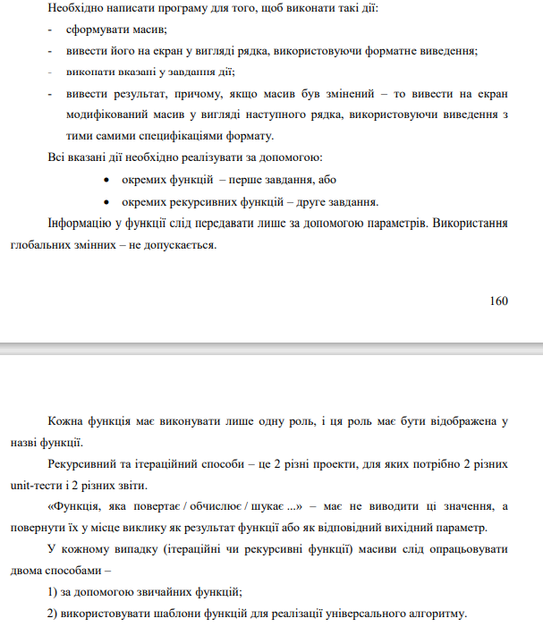

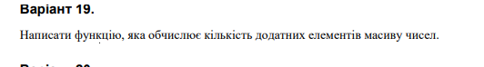

**Структурна схема програми:**

**…**

**Текст програми:**

#include <iostream>

#include <time.h>

using namespace std;

void Show(int* a, const int n, int i)

{

a[i] = -100 + rand() % (-100 - 100) + 1;

if (i < n - 1)

Show(a, n, i + 1);

}

void Print(int* a, const int n, int i)

{

cout << a[i] << " ";

if (i < n - 1)

Print(a, n, i + 1);

else

cout << endl;

}

int Number(int* a, const int n, int i, int num)

{

if (a[i] > 0)

num += 1;

if (i < n)

{

return Number(a, n, i + 1, num);

}

else {

return num;

}

}

template <typename T>

void ShowT (T* a, const int n, int i)

{

a[i] = -100 + rand() % (-100 - 100) + 1;

if (i < n - 1)

Show(a, n, i + 1);

}

template <typename T>

void PrintT (T* a, const int n, int i)

{

cout << a[i] << " ";

if (i < n - 1)

Print(a, n, i + 1);

else

cout << endl;

}

template <typename T>

int NumberT (T* a, const int n, int i, int num)

{

if (a[i] > 0)

num += 1;

if (i < n)

{

return Number(a, n, i + 1, num);

}

else {

return num;

}

}

int main()

{

srand((unsigned)time(NULL));

const int n = 20;

int a[n];

Show(a, n, 0);

cout << "a {"; Print(a, n, 0); cout << "}" << endl;

cout << "Number of positive = " << Number(a, n, 0, 0) << endl;

ShowT(a, n, 0);

cout << "a {"; PrintT(a, n, 0); cout << "}" << endl;

cout << "Number of positive T = " << Number(a, n, 0, 0);

}

**Посилання на git-репозиторій з проектом:**

**Результати unit-тесту:**

#include "pch.h"

#include "CppUnitTest.h"

#include "../lab_6.3_2/lab_6.3_2.cpp"

using namespace Microsoft::VisualStudio::CppUnitTestFramework;

namespace UnitTest632

{

TEST_CLASS(UnitTest632)

{

public:

TEST_METHOD(TestMethod1)

{

int a[5] = { -50, - 41, 17, 61, 10 };

int t = Number(a, 5, 1,1);

Assert::AreEqual(t, 4);

}

};

}

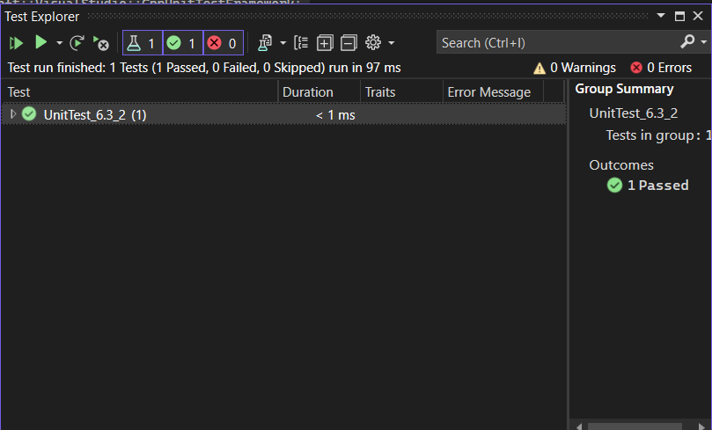

**Висновки:**

Отже, виконавши цю лабораторну роботу я навчилась опрацьовувати одновимірні масиви за допомогою звичайних функцій та шаблонів та використовувати шаблони функцій.